|  |  |
| --- | --- |
| **CODIGO ALUMNO** | **Apellidos y nombres de los integrantes** |
| U202115894 | CALDERON HARO, CECILIA FERNANDA |
|  |  |
| U201518950 | MORALES SAHUARAURA, ELIANA BIANCA |
| u202119021 | RIVERA DIAZ, JOSE VLADIMIR |
| U201721327 | SANCHEZ HUAYAMARES, JORGE RAFAEL |
| U201823883 | VERGARA CURI ,GERALDINE ELIZABETH |



**UNIVERSIDAD PERUANA DE CIENCIAS APLICADAS**

**FACULTAD DE NEGOCIOS**

DESARROLLO DE NEGOCIOS I

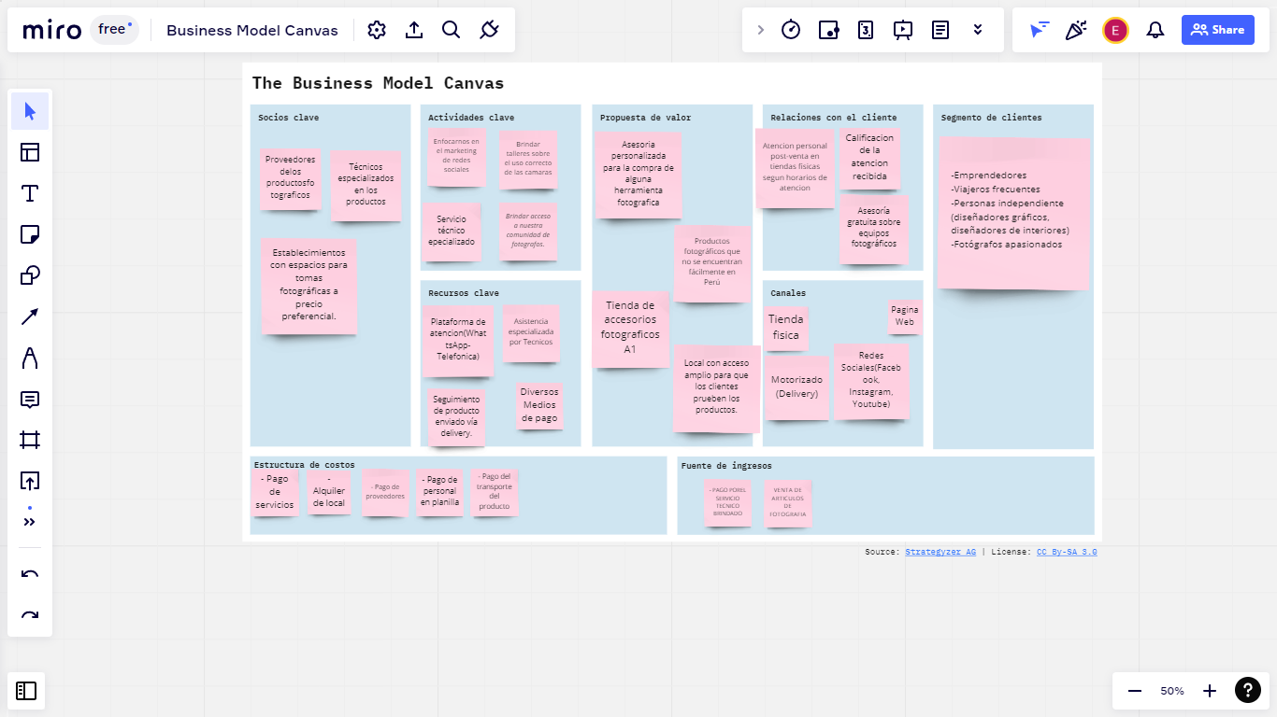**Business Model Canvas Final**

**Canvas Inicial-Tienda virtual o página web en donde se ofrecen productos para fotografía y video.** 